附件5
申请书填报注意事项

（一）格式、字体
部分项目申请书格式混乱，字体、字号不统一，不符合要求。总体格式要求是：在符合申请书本身的格式要求的前提下，要做到清爽易读、条理清晰、逻辑清楚，层次分明，布局合理。具体格式请参考以下要求：
1.申请书中红色字体为例子，填写时务必要删除。
2.字体字号：封面为“宋体”小四号，其余字体字号统一“宋体”11号，单倍行距。
3.《项目申请书》填写时，项目负责人请必须正确填写参与项目学生姓名、学号、年级等信息，请勿填错申请书类别（创新训练、创业训练、创业实践）。
注意事项：不可以随意改动申请书表格原有版式。
（二）部分内容填报注意事项
1.申报类别有三种：创新训练、创业训练、创业实践，选择申报类别时请勿写错申请书模板。
2.申请日期格式示例：2026年4月25日
3.关于研究期限：一年期/二年期
对于研究期限一年的项目，请填写：2026年5月至2027年5月；
对于研究期限二年的项目，请填写：2026年5月至2028年5月。
如果负责人是三年级学生，则最长研究时间为一年，如团队是由一年级/二年级学生组成，研究时间可以选择一至两年。
项目一般开展进程：2026年11-12月中期检查，2027年4-5月份结题。
4.申请书中的所属专业类及代码：请登录中华人民共和国教育部网站查询最新版《普通高等学校本科专业目录》填写所属类别以及四位代码。
（三）经费预算
项目级别为国家级的经费预算控制在2万元以内，自治区级的项目经费预算控制在0.6万元以内。（财政拨款处填“0”）。

财政拨款 | 学校拨款 | 申请金额合计
0 | 2万/0.6万 | 2万/0.6万
预算明细（以下为项目经费类别参考，请根据项目实际预算需要填写，无预算类别的请勿填写）
1.业务费：
（1）能源动力费：指在项目研究开发过程中相关大型仪器设备、专用科学装置等运行发生的可以单独计量的水、电、气、燃料消耗费用等。
（2）会议费：指在项目研究过程中参加学术研讨、咨询、培训等活动而发生的会议费用。
（3）差旅费：指在项目研究过程中开展科学考察、项目调研、学术交流、外部协调所发生的交通、住宿等差旅费（差旅费请尽量控制在20%）。
（4）文献检索费：指项目在文献检索专业知识等过程中需要支付的检索费费用。
（5）论文出版费/专利申请费：指项目成果在学术期刊发表论文时需要支付的版面费以及申请专利费等费用。
（6）计算、分析、测试费：指在项目研究过程中产生的数据计算、实验分析，软硬件测试等费用。
2.仪器设备购置费：指在项目研究过程中根据项目研究需要购置研究实验工具、设备、软件等费用（注：仪器设备单件超过1千元需要填写仪器设备申请表）。
3.材料费：指在项目研究过程中消耗的各种原材料费用。
4.实验装置试制费：指在项目研究过程中产生的新产品，进行小试、中试所发生的物料、检验、制造、管理等费用。
5.企业注册费：指注册公司的资金费用（注：此项为创业实践项目中的费用预算）。
（填写注意事项：1.经费预算务必要根据项目计划开展情况来填写，但不能超过经费预算控制，超过部分需自筹经费；2.业务费下分五个小项目，费用合计时请勿计算错误；3.预算主要用途请尽可能填写清楚。）
（四）表格
部分项目申请书中的表格大小与文字不协调，不美观。修改意见是项目申请书中，除了第一页之外，其它的均在表格内，所以大家需要注意表格要整齐、美观，又能容纳一定的变化。
（五）段落
部分项目申请书段落参差不齐、行距大小不一。修改意见是段落设置为“首行缩进2字符”，行间距均为固定值20磅。
（六）图表
1.部分申请书中出现的问题是某段中提到了图表，隔了好几段再出现图表。修改意见是如果正文中有图表，应该是文字中先出现图表的标号和说明，之后再跟着图表，不能先出来图表。
2.有的申请书的图表有一定的尺寸，文字的段落结束后，后面应该紧跟着对应的图。有的页面中留的位置放不下，这样图就自动跑到下一页去了，这一页的下面留下一大片空白。
遇到这种情况应该将后面紧跟的部分文字提到本页的下面，填满本页。例如书本中，如果不是一章的结束，是不留一行空白的。申请书也一样，不能留空白行。
如果正文中有多幅图，注意各幅图中线条粗细、文字大小的匹配。同一级别的文字标注，在各幅图中的大小、字体、颜色应该一致，防止出现的事情是有的图长宽比例没有固定，随便拉大，有的图中文字较多，尺寸却拉得很小，使得各幅图无论线条还是文字大小等都不匹配。
（七）打印装订
要求：申请书双面黑白打印，大16开本（A4）,左侧装订成册，装订符合国家标准的（GB/T 9704-2012）。关于订书钉的位置，平整，针对A4纸，具体方法及装订效果如下:
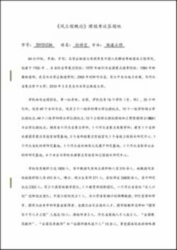
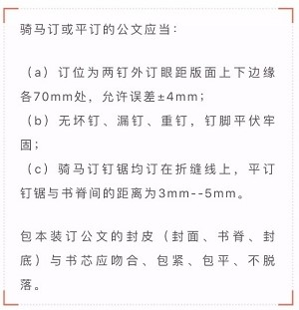

（八）其它方面
1.不建议一个段落太长，一个标题下面文字太长（如超过两页）；建议避免太长、拗口的句子。
2.不要出现表头和表格直接分离，不在同一页的情况。如：某一页的最后一行是“二级学院意见”这行字，然后对应的内容跑到后一页去了。出现这种情况，应直接把前一个表格拉长，使得表头和表格在后一页一起出现。

